TP. Les Massifs Anciens – Annexes

Annexe 1 : schéma structural du Massif Armoricain
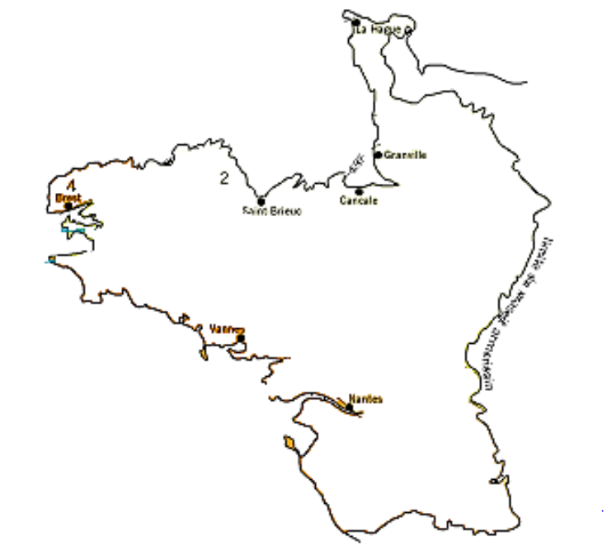

ANNEXE 2 : extrait de la carte de Condé sur Noireau au 1/50 000
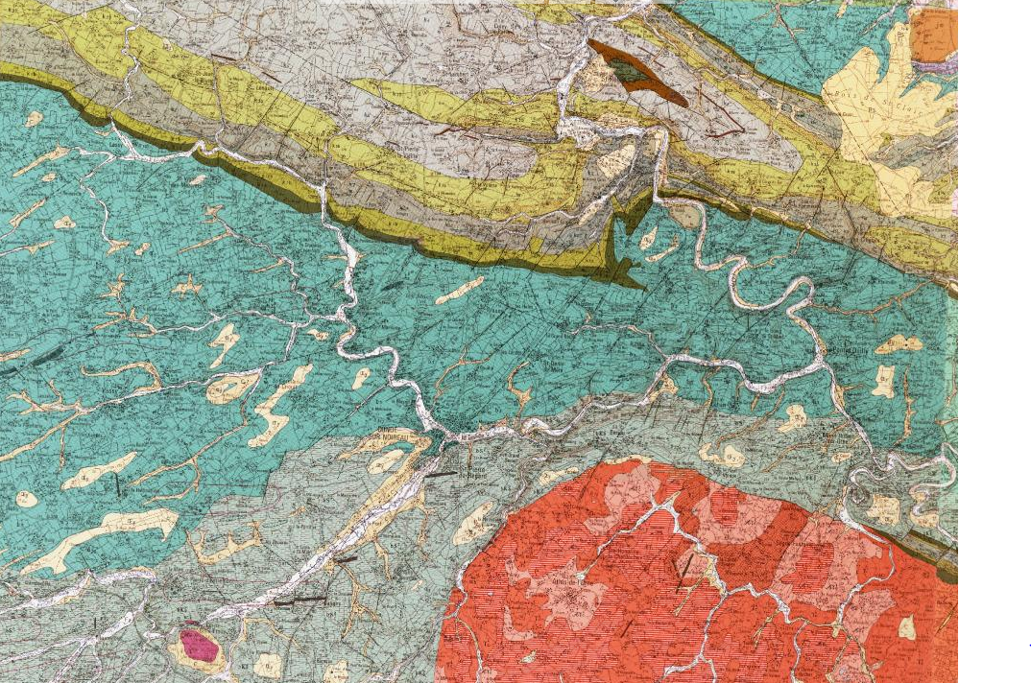

ANNEXE 3 : réalisation d’une coupe géologique sur un extrait de la carte de Falaise au 1/50 000

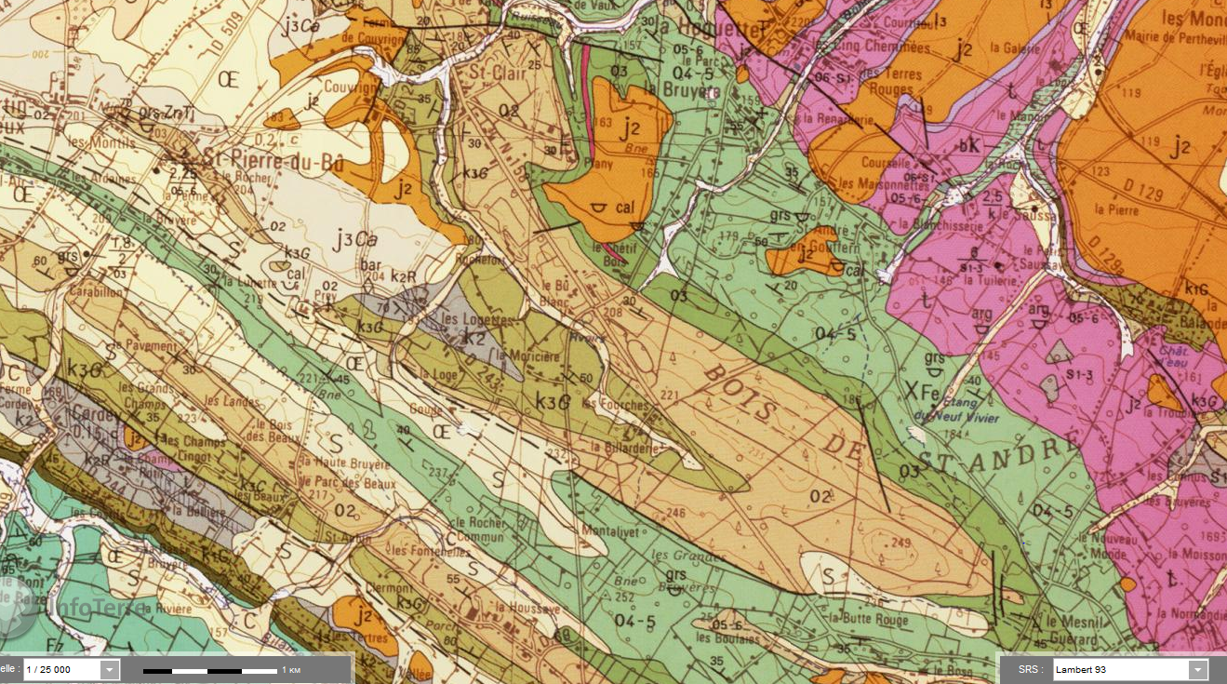

B

A

ANNEXE 4 : exploitation de données de terrain dans le Massif Central

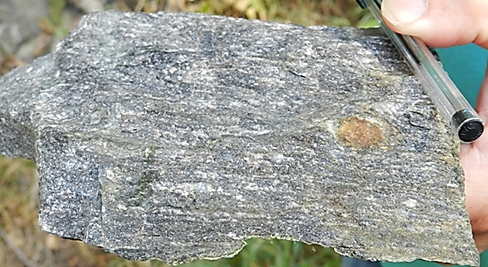
Le Massif Central est caractérisé par une prédominance de deux types de roches dont l’une d’entre elles figure sur le document 1a.
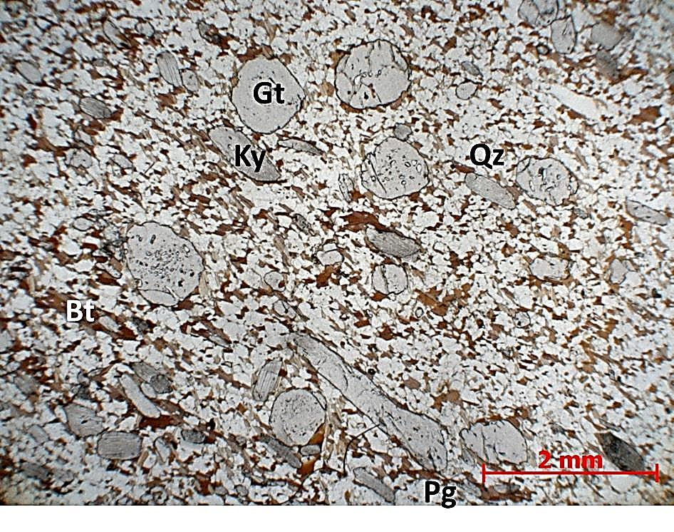
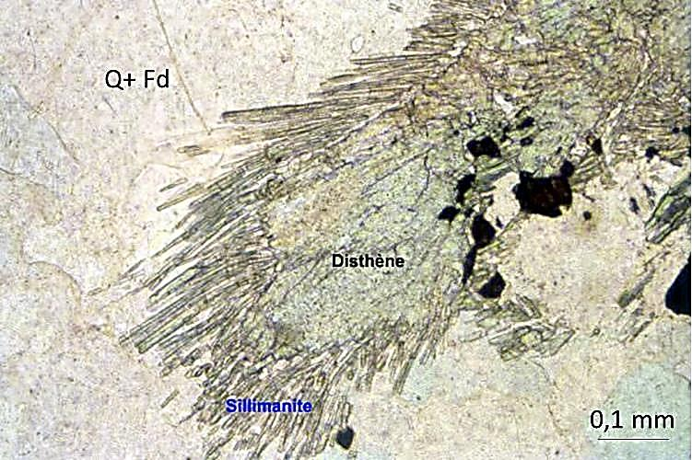

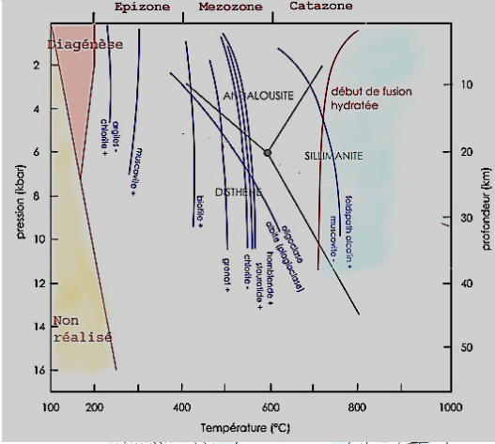
Document 1a : Échantillon provenant d’un affleurement du Massif Central.
Document 1b : Lame mince d’un échantillon similaire à la roche 1. Gt : Grenat ; Ky : Disthène ; Qz : Quartz ; Pg : Plagioclase ; Bt : Biotite
Document 1c : Lame mince d’une autre roche de même nature que la roche 1 mais avec une minéralogie variante. Q+Fd : Quartz et feldspaths.
→ Nommez la roche 1 puis reconstituer l’histoire des roches présentées en 1b et 1c en vous aidant au besoin du document 1d.
→ Reconstituez la chronologie relative des évènements au sein des roches si possible.
→ Indiquez les conditions de formation de ces roches.

→ À partir de la carte géologique de la France au 1/1 000 000, indiquez l’autre roche majoritaire dans le Massif Central et formuler des hypothèses quand à son origine.
Document 1d : Diagramme simplifié des réactions métamorphiques pour des protolithes acides.
Ab : Albite (plagioclase), And : andalousite, Bt : Biotite (mica noir), Crd : Cordiérite, Grt : grenat, Ky : disthène, Ms : muscovite (mica blanc) Opx : Pyroxène, Qz : quartz, Sil : sillimanite,

Certains assemblages de roches plus rares sont cependant caractéristiques de la chaîne hercynienne et se retrouvent tout au long de ce massif. Ils sont représentés en vert sur la carte de France au 1/1 000 00 et sont notés gla. Les géologues le définissent comme un complexe leptyno-amphibolique.
Un de ces affleurements est montré en document 2.
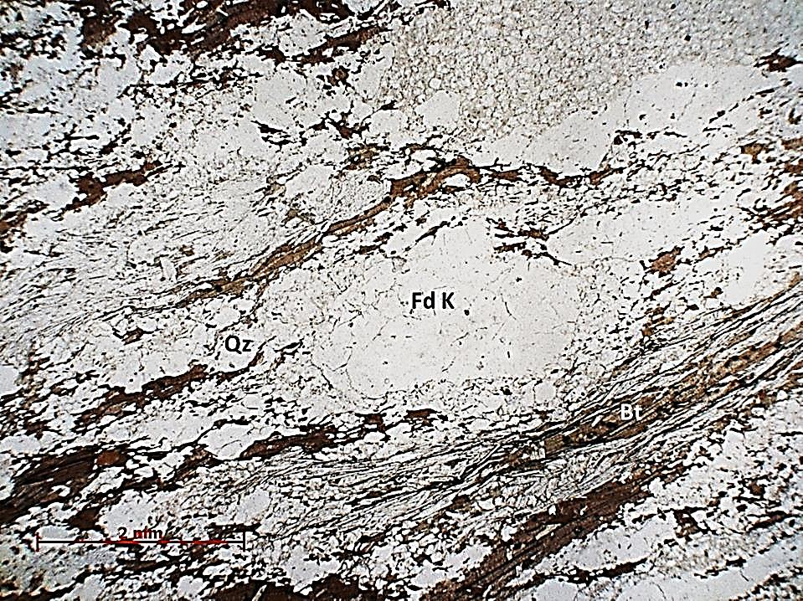
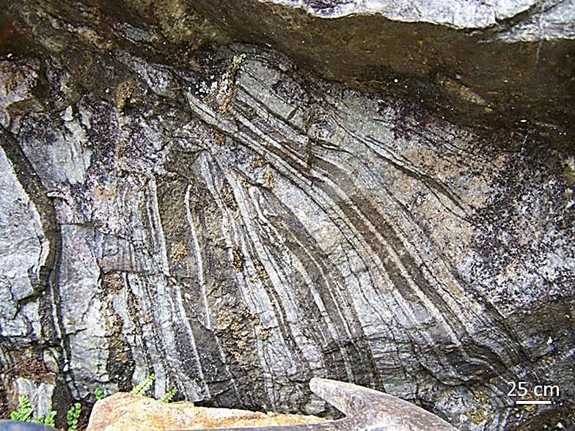
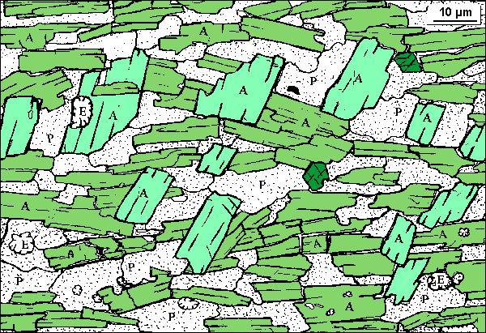
Document 2a : Un « GLA » du Massif Central.
Document 2b : Schéma d’interprétation de la partie sombre de l’affleurement du document 2a : P : plagioclase. A : amphibole. E : épidote. Py : pyroxène.
Document 2c : Lame mince correspondant aux zones claires de l’affleurement 2a. Bt : biotite. Fd K : Feldspath potassique (orthose) Qz : quartz. Les zones sombres sont en réalité encore plus rares que sur la photographie.

→ Analysez les échantillons du document 2 ) et proposer une définition au « GLA ».
→ Indiquez à partir de la carte France au 1/1 000 000 les éléments remarquables quasiment systématiquement associés à ces complexes et interprétez ces données.

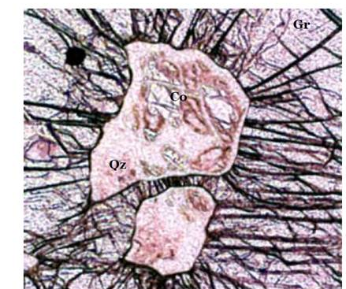
Les roches associées aux complexes leptyno-amphiboliques sont datés d’environ 500 Ma par la méthode Rb-Sr. Selon les fragments étudiés, on retrouve les structures et associations minéralogiques suivantes :
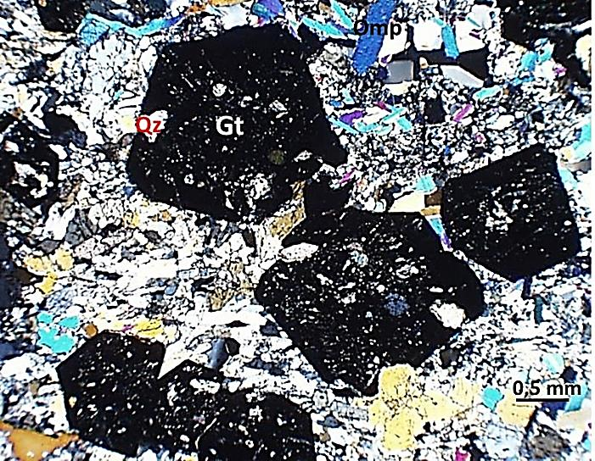
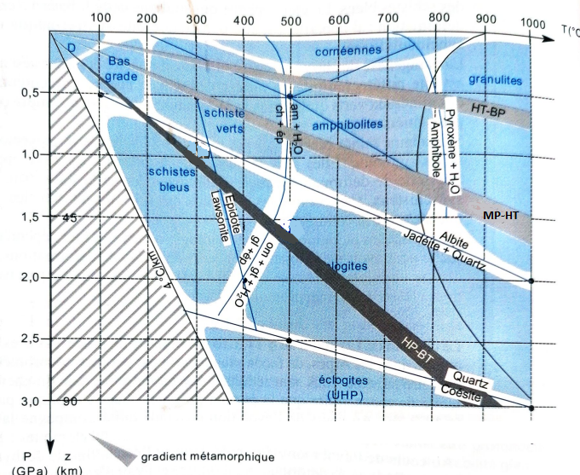

Document 3b : Détail de grenats issus d’échantillons similaires à l’échantillon 3a
Co : coésite, Gr : grenat, Qz : quartz.
Document 3a : Gt : grenat, Qz : quartz, Omp : omphacite (dont 50 % jadéite).

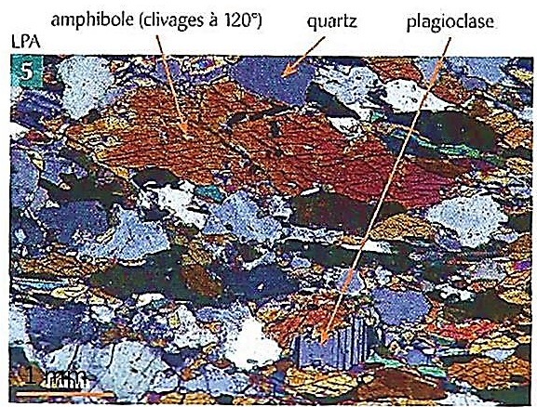
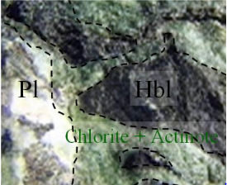

→ Indiquez le faciès métamorphique de chaque échantillon et placez les sur la grille pétrogénétique
→ Sachant que les 4 échantillons proviennent du même protolithe, reconstituez le trajet P-T= f(t) de cette roche de manière argumentée (chronologie relative).
→ Indiquez la caractéristique de ce trajet P-T=f(t) et quelle partie de l’histoire de l’orogenèse elle illustre.

Document 3c : Il existe parfois des reliques de grenat ou de jadéite, ainsi que des cristaux d’épidotes.
Document 3d : chlorite et actinote entourant les amphiboles (Hbl)

Document 3 : Quelques échantillons d’une roche incluse en boudins dans les complexes leptyno-amphiboliques des Monts du Lyonnais.

ANNEXE 5 : profil topographique de la coupe A-B sur l’extrait de la carte de Falaise au 1/50 000

altitude

230

100

